**实验一 直流电机系统模型识别**

**自动化2104班**

**李相宜 马茂原**

**一、实验目的**

1．了解直流电机系统辨识建模方法的基本原理。

2．掌握 LabVIEW 图形化编程软件，编写电机模型辨识系统程序方法。

**二、实验设备与软件**

1．软件系统：Win7系统，Labview2015开发软件。

2．硬件设备：计算机，NI ElvisⅡ实验平台，QuanserQNET直流电机。

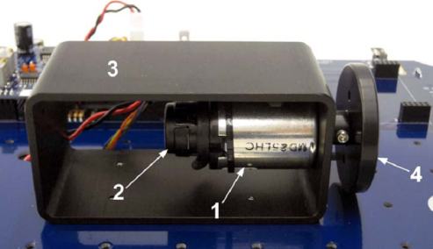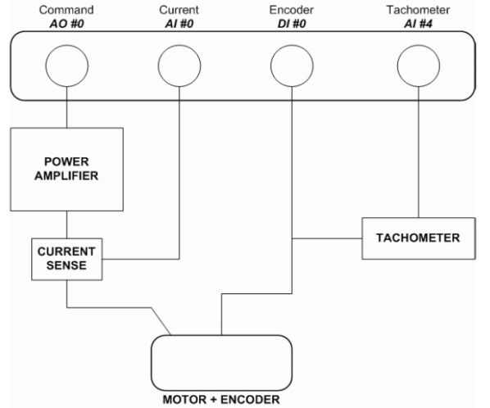

**二、实验步骤**

1．研读例程、函数与控件说明，熟悉LabVIEW，及方波、滤波器、波形生成、系统辨识等控件。编程实现对Quanser QNET直流电机的系统辨识，获得电机的模型参数。

2. 调试出系统后，保存记录幅值、频率、采样率初值下的曲线图与辨识结果，再对比记录幅值、频率、采样率增大和减小情况下曲线变化和辨识结果。

**三、系统辨识的基本原理**

系统辨识的基本原理是根据对系统输入和输出的观测数据,利用适当的数学模型和参数估计算法,来获取描述该系统动态特性的模型。

系统辨识的主要步骤包括:

1. 数据采集

通过对系统施加人工设计的激励信号,测量并记录系统的输入输出数据序列。

2. 模型结构选择

根据对被辨识系统的先验知识,选择适当的模型结构形式。

3. 模型参数估计

利用所采集的输入输出数据,基于优化准则,计算模型参数的估计值,使模型输出值能很好地拟合实际输出数据。

4. 模型验证

通过检验模型在估计数据和新数据上的精度、稳定性等指标,判断所获得模型的有效性和适用范围。

**四、LabVIEW的实现过程中的关键步骤**

1. 激励信号的产生

在本程序中,通过"Sampling Rate"和"Excitation square wave"两个子VI产生采样频率和方波激励信号。要选择合适的激励信号，需要选择合适的激励信号频率和激励信号的能量。

2. 数据采集

利用LabVIEW的"DAQmx"功能,通过物理通道将激励信号施加到被辨识的直流电机系统上,同时采集系统的输入输出数据。本实验采集了电机的控制电压和转速输出。

3. 模型结构选择

本程序使用了"Continuous SISO (WDT)",表明选择了连续时间单输入单输出的传递函数模型来描述直流电机系统。

1. 巴特沃斯低通滤波

本实验使用了LabVIEW的Butterworth滤波器。这个滤波器通常用于对输入信号进行预处理,除去高频噪声，以提高系统辨识的精度。本程序使用的是巴特沃斯(Butterworth)低通滤波器。这种IIR滤波器具有最大平坦的通带响应特性,在通带内衰减小，本程序设置滤波器阶数为1,设定截止频率为12.5Hz。这个频率可以有效去除高频噪声,同时保留主要的系统动态响应。

5. 系统辨识

通过将辨识得到的"identified motor model"模型与实际的"speed response"数据进行对比,可以评估模型的精度和有效性。

综上所述，LabVIEW程序如图1所示。

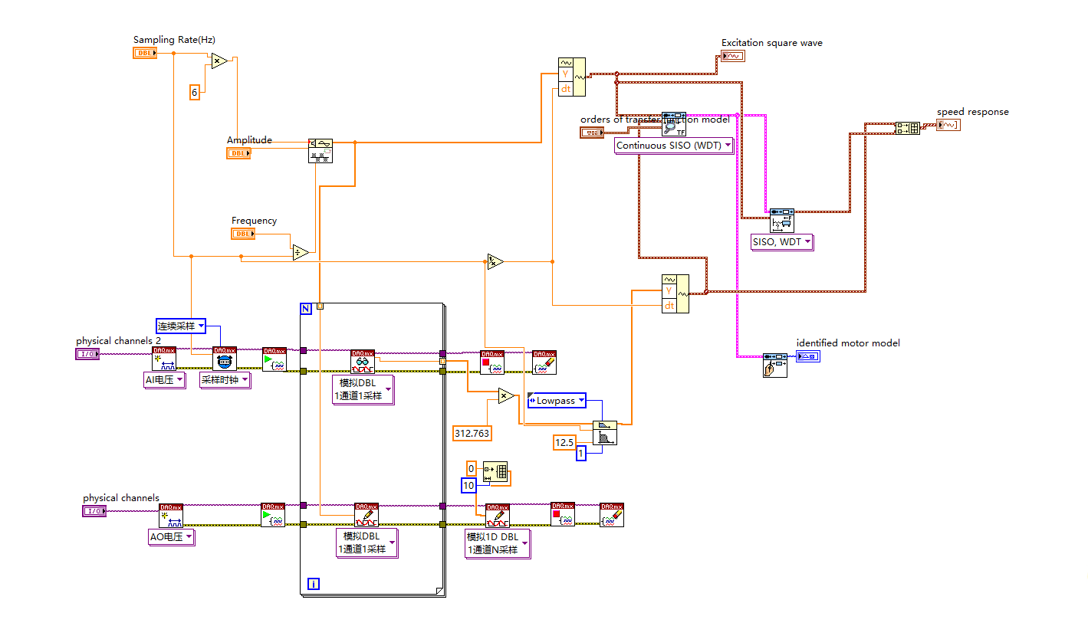

图1 LabVIEW程序

1. **记录不同幅值、频率、采样率参数下的系统辨识结果图像**
2. **采样频率**

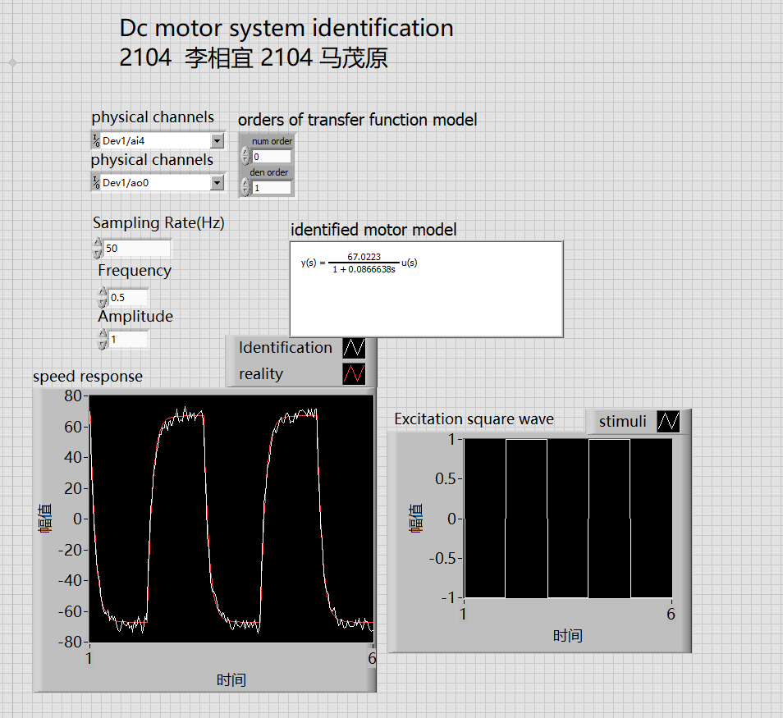

图2 50Hz采样频率，0.5Hz、1V的激励方波

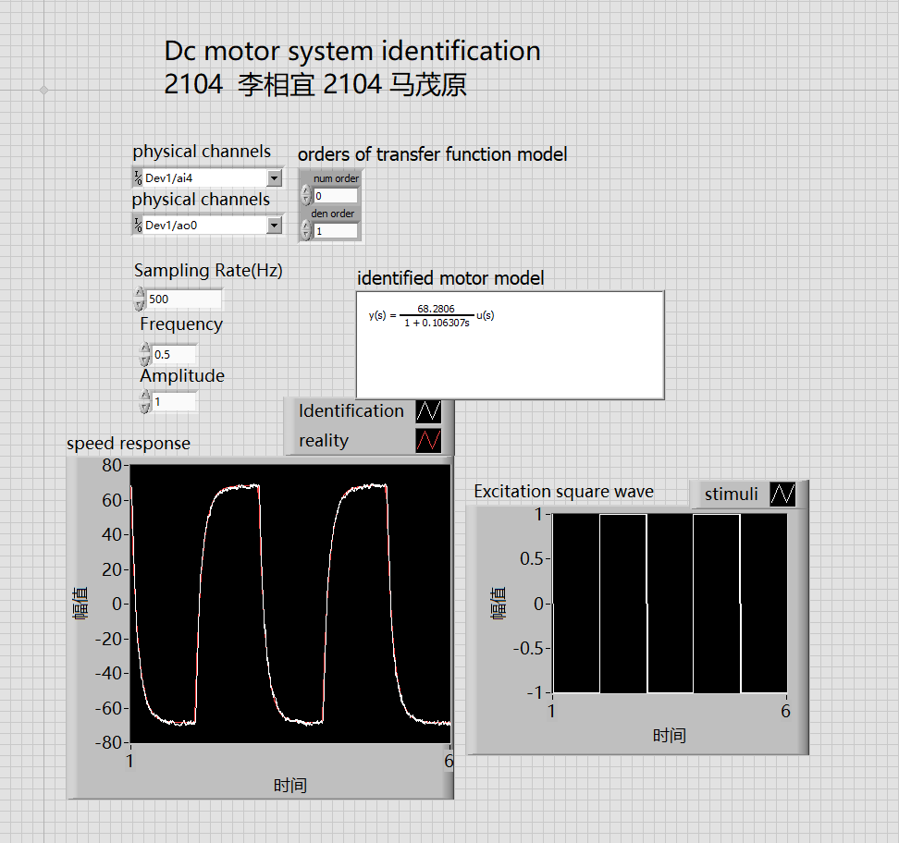

图3 500Hz采样频率，0.5Hz、1V的激励方波

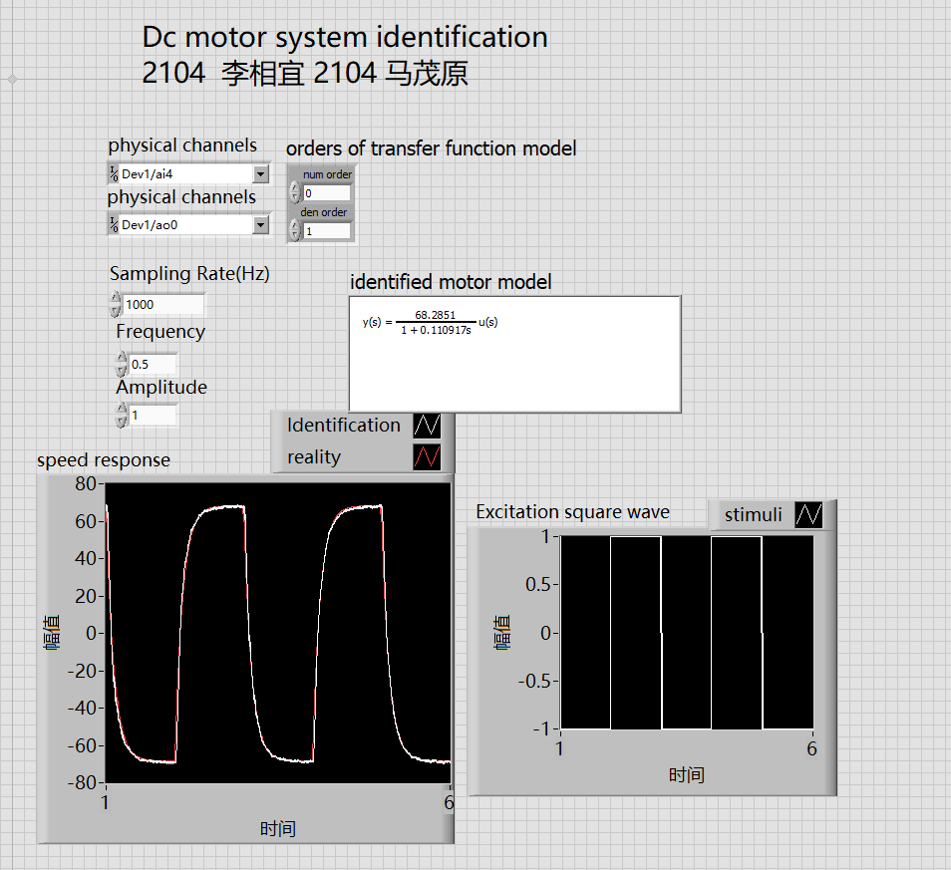

图4 1000Hz采样频率，0.5Hz、1V的激励方波

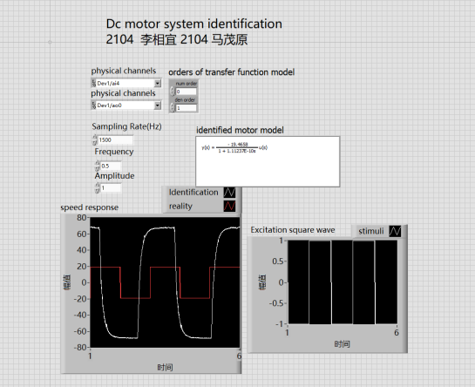

图5 1500Hz采样频率，0.5Hz、1V的激励方波

如图2-图5所示，在相同的激励方波(0.5Hz、1V)下，不同的采样频率下，系统辨识的效果如上图所示。从系统辨识的结果上分析，1000Hz和1500Hz的采样频率下的系统辨识效果较好，系统辨识的数学模型也较为相似。但是50Hz和1500Hz的系统辨识效果较差，系统辨识的数学模型也出现了极端情况。

1. **不同频率**



图6 500Hz采样频率，0.5Hz、1V的激励方波

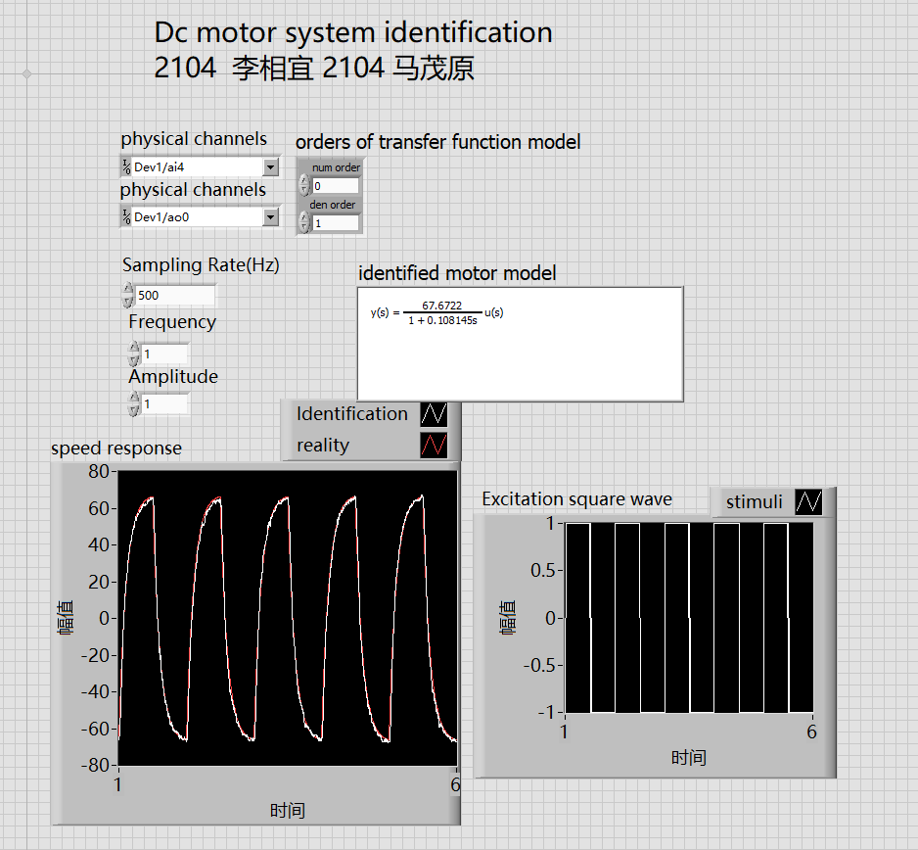

图7 500Hz采样频率，1Hz、1V的激励方波

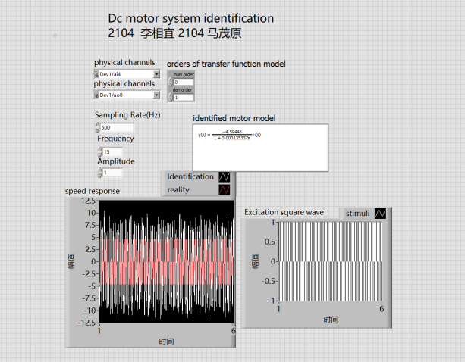

图8 500Hz采样频率，15Hz、1V的激励方波

如图6-图8所示，在相同幅值(1V)的激励方波和相同的采样频率(500Hz)下，不同的激励方波频率下，系统辨识的效果如上图所示。从系统辨识的结果上分析，0.5Hz和1Hz的采样频率下的系统辨识效果较好，系统辨识的数学模型也较为相似。但是15Hz的系统辨识效果较差，系统辨识的数学模型也出现了极端情况。

1. **不同幅值**

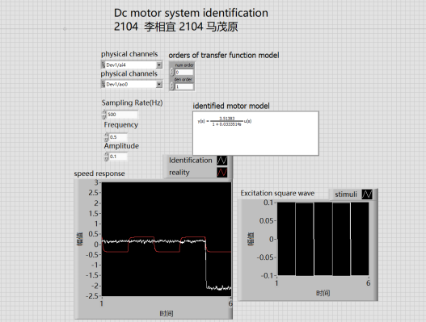

图9 500Hz采样频率，0.5Hz、0.1V的激励方波



图10 500Hz采样频率，0.5Hz、1V的激励方波

如图9-图10所示，在相同频率(0.5Hz)的激励方波和相同的采样频率(500Hz)下，不同幅值的激励方波下，系统辨识的效果如上图所示。从系统辨识的结果上分析，1V的采样频率下的系统辨识效果较好，系统辨识的数学模型与电机数学模型相似。但是0.1V的系统辨识效果较差，系统辨识的数学模型也出现了极端情况。



图11 500Hz采样频率，1Hz、1V的激励方波

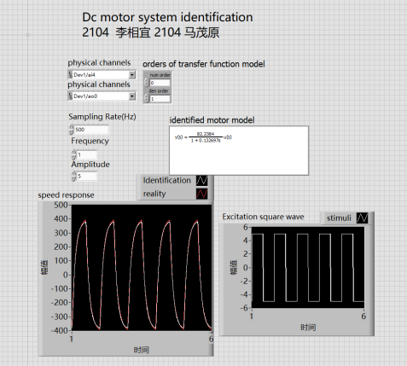

图12 500Hz采样频率，1Hz、5V的激励方波

如图11-图12所示，在相同频率(1Hz)的激励方波和相同的采样频率(500Hz)下，不同幅值的激励方波下，系统辨识的效果如上图所示。从系统辨识的结果上分析，1V的采样频率下的系统辨识效果较好，系统辨识的数学模型与电机数学模型相似。但是5V的系统辨识效果较差，系统辨识的数学模型也出现了极端情况。

**六、对不同幅值、频率、采样率参数与其结果，进行对比分析，得出结论。**

在系统辨识实验中,激励信号的幅值、频率以及采样率这三个参数都会对辨识结果产生影响。

1. 激励信号幅值

幅值越大,能够提供给系统的能量越高,从而能够激发出系统更多的动态响应特性。但是,如果幅值过大可能会导致系统进入非线性工作区域,从而影响辨识线性模型的精度。适当的幅值能确保在系统的线性范围内进行辨识。

同时，幅值不能过小，如果幅值过小，则环境噪声相对过大，系统辨识的精度会大大降低。

2. 激励信号频率

频率要与被辨识系统的带宽相匹配。太低的频率无法完全激发出系统的高频动态,但是太高的频率会引入不必要的噪声。需要通过多次实验，覆盖系统的主要频率范围，提高辨识精度。

3. 采样率

根据奈奎斯特采样定理,采样率至少应当是带限信号的最高频率的2倍以上。采样率过低会导致信号失真,影响系统辨识。

当采样率过高时，高频噪声和量化误差会被放大，影响模型精度。实际的数据采集系统都存在有限的频带宽度, 过高的采样率可能超出了系统的实际有效频带,引入谐波失真等误差。过高的采样率导致采集的数据点数变多,可能会使得辨识算法达到迭代终止条件变得过早。

因此,实际系统辨识时应结合系统的已知带宽特性,选择合理的采样率。

综上所述，在实验过程中,需要多次调整这些参数,以达到较好的辨识效果。

**七、说明调试中的出现的问题与解决方法**

在使用LabVIEW进行系统辨识实验的调试过程中,我们遇到一些问题及解决方法:

1. 激励信号问题

激励信号的幅值和激励信号的频率设置不当,系统辨识效果差。

解决方法:经过多层实验，选择合适的激励信号的参数范围。

1. 可视化展示问题

估计的系统响应和真实系统响应的曲线没有正常显示。

解决方法:需要手动点击显示曲线，需要对LabVIEW图形化编程更熟悉。

**八、实验总结**

本实验旨在使用LabVIEW图形化编程环境,基于系统辨识的理论和方法,对直流电机建立数学模型。实验包括激励信号设计、数据采集预处理、模型结构选择、参数估计和模型验证等关键环节。

通过设置不同的激励方波频率、幅值和采样率,分析这些参数对最终辨识结果的影响。合理选择这些参数有助于提高辨识精度和鲁棒性。实验中采用了先进的连续时间子空间辨识算法,估计了直流电机系统的传递函数模型及其参数。

此外,针对可能遇到的数据采集、预处理、收敛等实际问题,给出了相应的调试和优化策略。最终所获得的精确模型不仅可用于分析该系统的动态特性,也为后续控制器设计等工作奠定了基础。

通过这个实验,我提高了运用LabVIEW的能力,并加深了对系统辨识理论与应用的理解和实践能力。